5 класс
Русский язык
Дата урока: 07.04.22
Тема 11
Урок 98 Правописание гласных в падежных окончаниях.
Цель урока: повторить, систематизировать знания учащихся по теме «Склонение имен существительных»; формировать умение распределять имена существительные по склонениям; формировать умение правильно писать падежные окончания существительных;

Ход урока
I. Организационный момент.


Седьмое апреля
Классная работа
Правописание гласных в падежных окончаниях

II. Повторение.
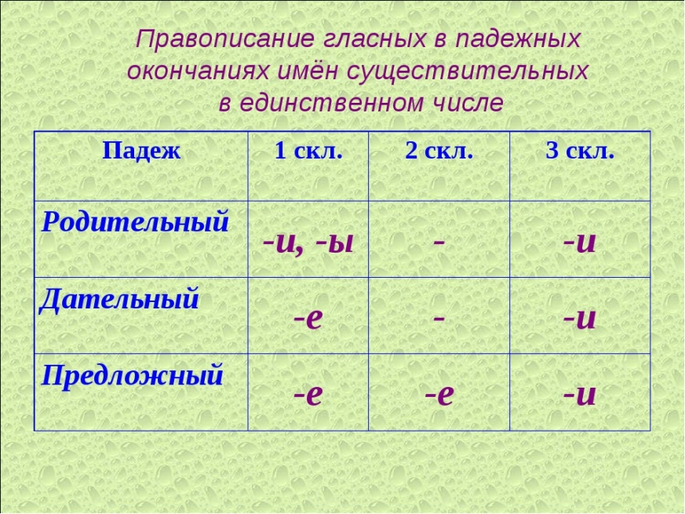

III. Изучение нового материала.
- Работа с учебником §97 страница 67
- Прочитайте правило на странице 67-68
- Пользуясь правилом, выполните Упражнение 533, 534
IV. Домашнее задание.
- Выучите правила на странице 67-68
- Вставьте пропущенные окончания существительных; объясните выбор окончания (УСТНО)
В зоопарк_ у клетк_ с обезьянами всегда много людей. 2) Ветки черемух_ стояли в кувшин_ на окошк_. 3) Кисти белых цветов сирен_ выделялись на зелен_ листьев. 4) Дом дедушк_ стоит на окраин_ деревн_. 5) На болот_ в воздух_ пахло сыростью.

ЖЕЛАЮ УСПЕХОВ!!!



